首先下载idea2019.2和激活补丁。

安装idea2019,将激活补丁放在idea2019安装路径的bin目录下，如图

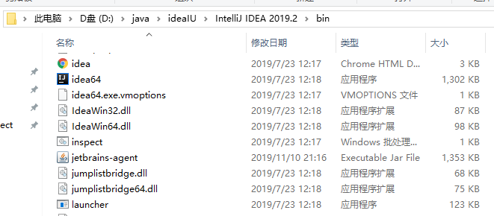

这里复制下路径，后边用的着（D:\java\ideaIU\IntelliJ IDEA 2019.2\bin）

选择试用模式



添加配置

Edit Custom VM Options

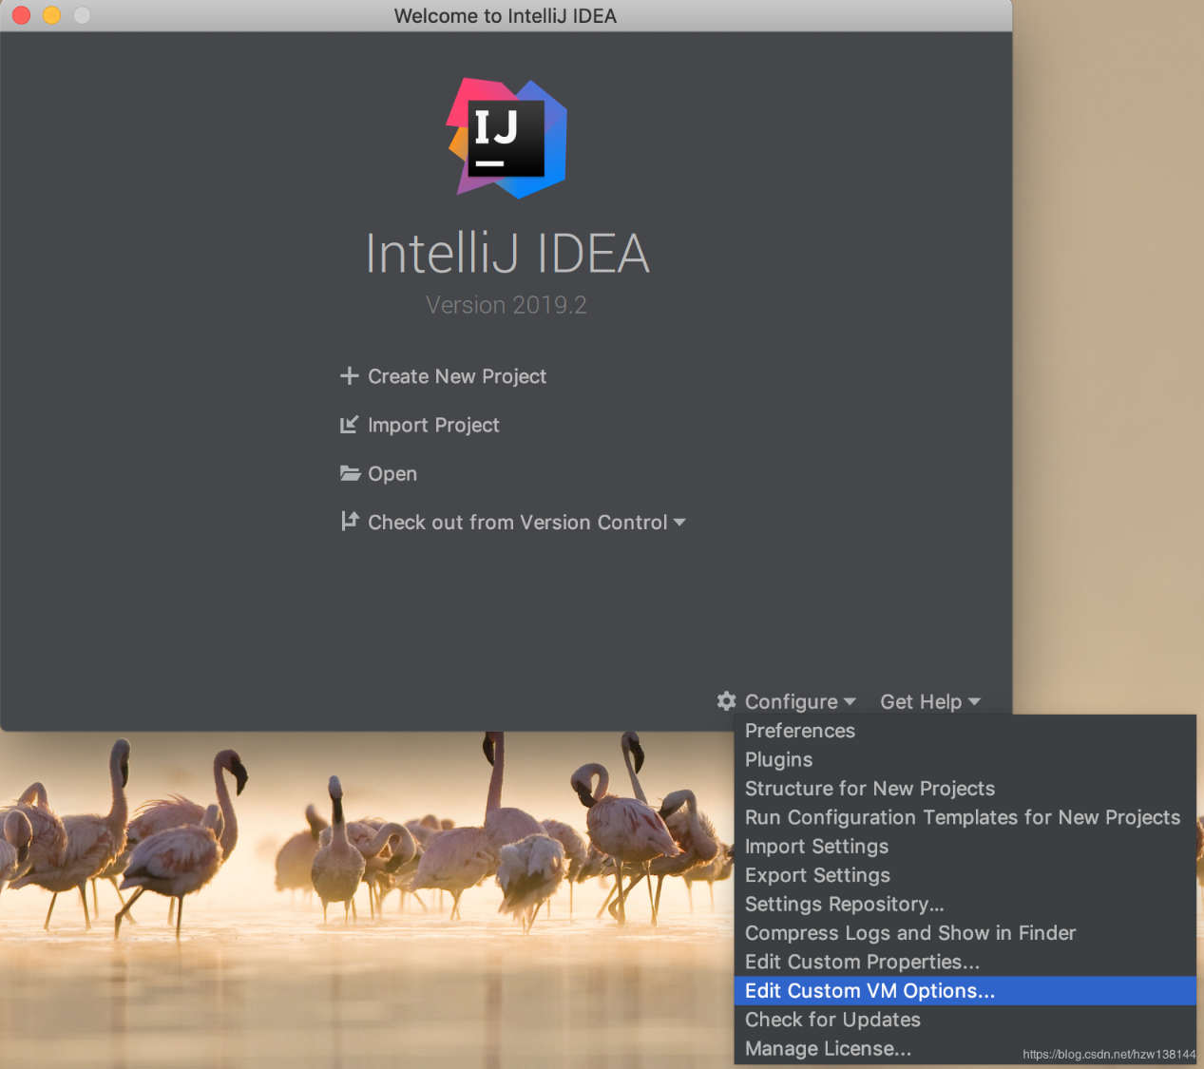

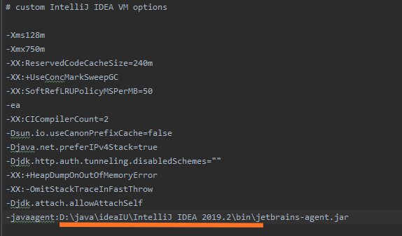

-javaagent:xx\jetbrains-agent.jar

添加配置，将橙色划线的路径换成你自己刚才复制的路径，保存配置，退出重启IDEA；

激活IDEA

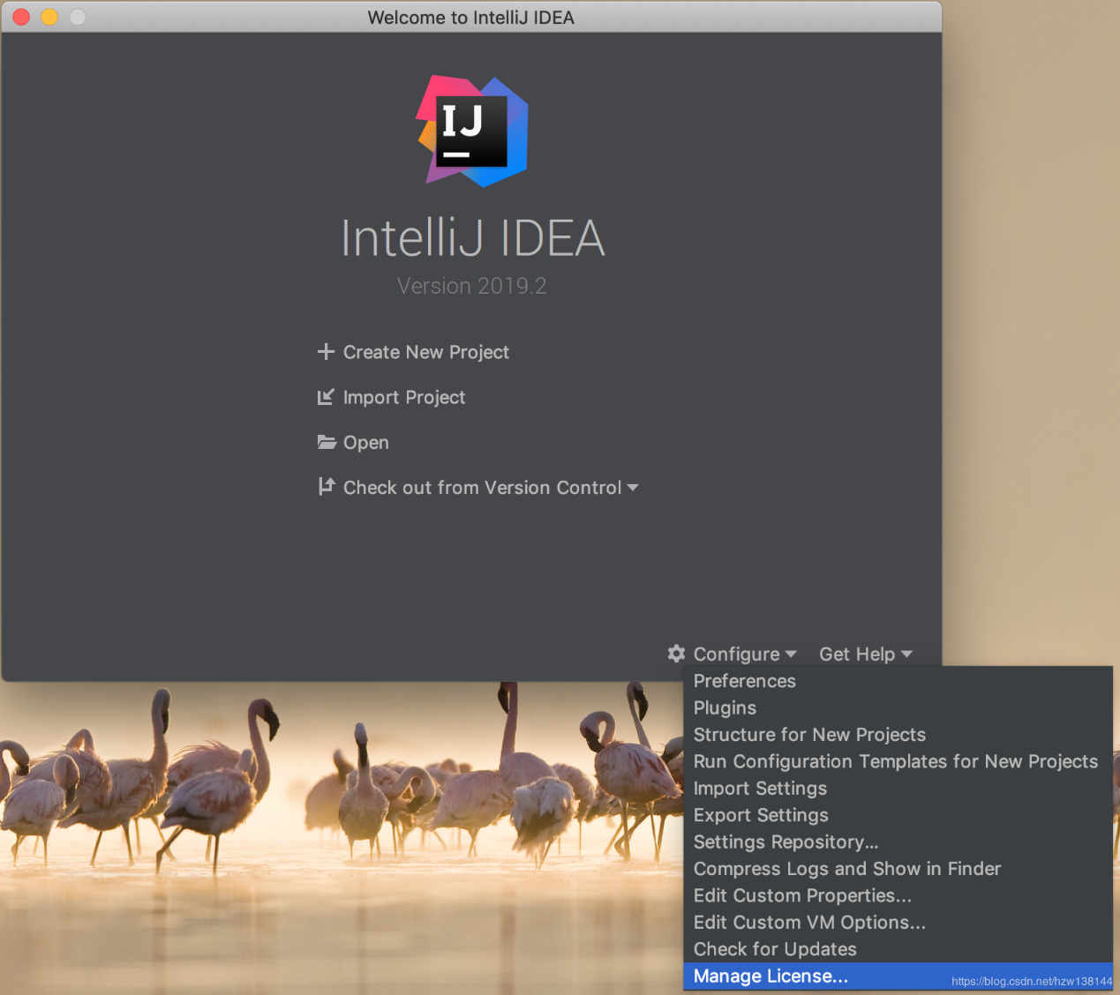

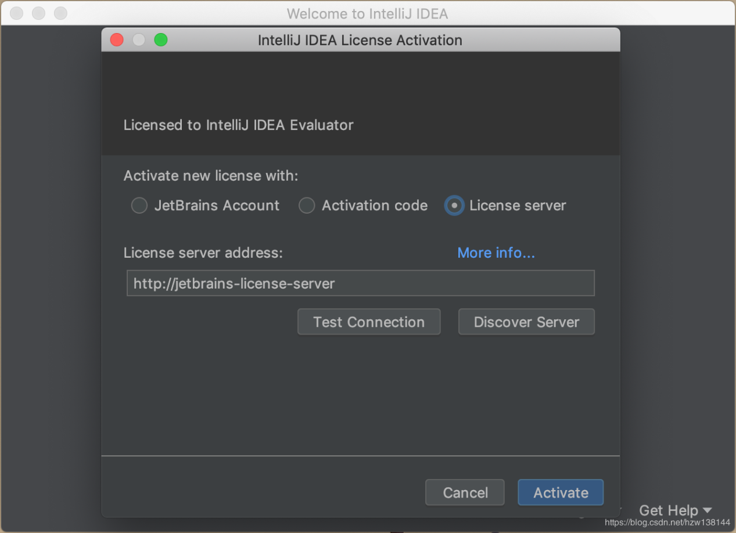

如果License server address没有自动填充可以尝试点击Discover Server按钮查找

验证激活状态

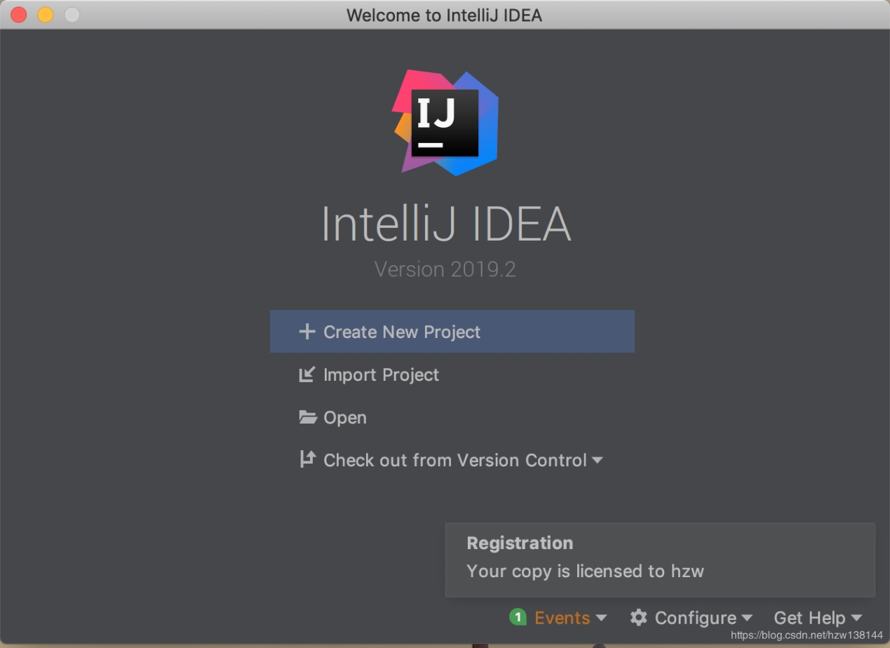

至此IntelliJ IDEA 2019.2完成永久激活